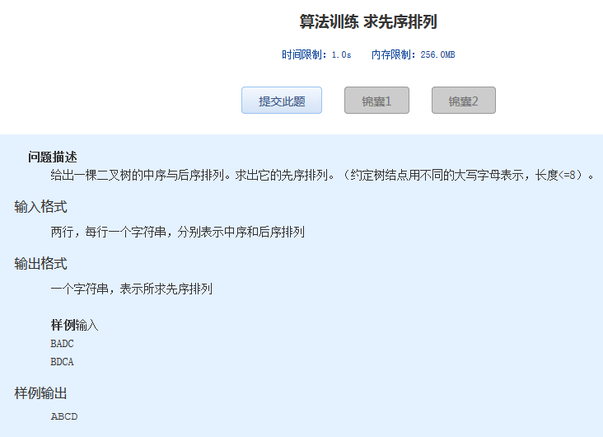算法训练 求先序排列
时间限制：1.0s 内存限制：256.0MB

问题描述
给出一棵二叉树的中序与后序排列。求出它的先序排列。（约定树结点用不同的大写字母表示，长度<=8）。
输入格式
两行，每行一个字符串，分别表示中序和后序排列
输出格式
一个字符串，表示所求先序排列
样例输入
BADC
BDCA
样例输出
ABCD

